Тема: 17ème université d’été dédiée à l'Histoire et aux Cultures Alimentaires / 17th summer university dedicated to Food & Drink studies
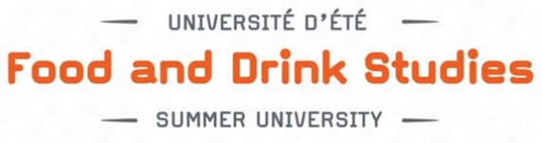

Madame, Monsieur,
L'université de Tours et l'Institut Européen d'Histoire et des Cultures de l'Alimentation (IEHCA) organisent la dix-septième université d'été dédiée à l'Histoire et aux Cultures Alimentaires qui se déroulera à Tours
du 25 août au 1er septembre 2019
Vous retrouverez tous les documents à fournir pour votre candidature sur notre site dédié.

La date limite de candidature est fixée au 31 mai 2019
Nous vous remercions de bien vouloir diffuser cette information auprès des personnes susceptibles d'être intéressées.
Cordiales salutations,
Les responsables scientifiques :
Pierre-Antoine DESSAUX (Université de Tours - France)
Sara PENNELL (Université de Greenwich - UK)

Retrouvez toutes les informations

Madam, Sir,
The University of Tours (France) and the European Institute for the History and Cultures of Food (IEHCA, Tours, France) are pleased to announce the seventeenth Summer School dedicated to food and drink studies helded in Tours (France).

from 25 August to 1 September, 2019

You can find the documents on our dedicated website

The deadline for submission is to 31 May, 2019
We would be grateful if you could circulate this invitation to those who might be interested.
Best regards,
Coordinators:
Pierre-Antoine DESSAUX (University of Tours - France)
Sara PENNELL (University of Greenwich - UK)

Find all the information

Cet email a été envoyé à isborissova@mail.ru.
Vous avez reçu cet email car vous vous êtes inscrit sur IEHCA.

Se désinscrire / Unsubscribe here

Envoyé par

